Карта заказа шкафа защит генератора
типа ШЭЭ 213 0101, ШЭЭ 214 0101, ШЭЭ 213 0102, ШЭЭ 214 0102

Объект
организация, ведомственная принадлежность
станционное обозначение защищаемого оборудования

Выберите требуемые позиции или впишите необходимые параметры.
Обращаем внимание, что для запуска в производство будут выбраны типовые значения параметров, если в карте заказа имеются незаполненные позиции.

1 Выбор типа шкафа
Тип шкафа |  | Количество терминалов  в шкафу | Версия программного обеспечения терминала* | Количество шкафов  в комплексе
 | ШЭЭ 213 0101** | 1 | 7.1.0.8.813 | 1  2
 | ШЭЭ 213 0102**
 | ШЭЭ 214 0101** | 2
 | ШЭЭ 214 0102**
* Версия ПО терминала на момент поставки шкафа может отличаться от указанной в карте заказа.
** Необходимо заполнить таблицы приложения 1.

2 Параметры конструктива шкафа
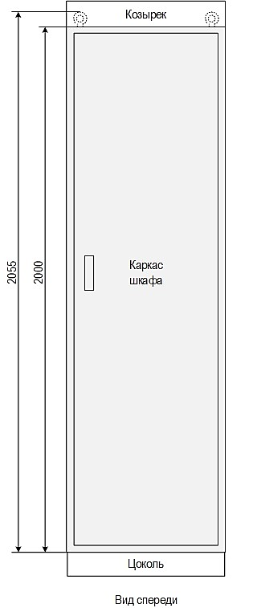 | Габариты каркаса шкафа¹  ШxГxВ, мм |  | Типовое исполнение (808х660х2000)
 |  |  | Утопленные стенки² (800х660х2000)
 | Высота козырька³, мм |  | Нет (типовое)
 |  |  | 100
 |  |  | 200
 | Высота  цоколя, мм |  | 100 (типовое)
 |  |  | 200⁴
 | Подвод кабеля |  | Снизу (типовое)
 |  |  | Сверху
Параметры типового конструктива⁵:
- конструктив ШМЭ (производство НПП «ЭКРА»),
- способ обслуживания двухсторонний,
- передняя дверь металлическая с обзорным окном,
- задняя дверь распашная,
- цвет шкафа и козырька RAL 7035, цвет цоколя RAL 7022,
- климатическое исполнение УХЛ4,
- степень оболочки шкафа IP51,
- группа механического исполнения М40,
- контрольные разъемы в выходных цепях и цепях сигнализации шкафа не устанавливаются.
1 Высота каркаса указана без учета цоколя, рым-болтов и козырька, глубина – с учетом ручек дверей.
2 Исполнение с утопленными боковыми стенками шкафа предназначены для установки взамен существующих панелей.
3 Для шкафа двухстороннего обслуживания устанавливается спереди и сзади.
4 Допустимое значение для шкафов с механическим исполнением М40. Для шкафов с механическим исполнением М4 или М6 цоколь может быть только 100 мм.
5 При необходимости изготовления шкафа с параметрами, отличными от типовых, все отличия должны быть описаны в п.9 «Дополнительные требования и оборудование».

3 Номинальное напряжение оперативного тока шкафа
Номинальное напряжение питания терминала |  | =220 В |  | =110 В
Номинальное напряжение питания дискретных входов* |  | =220 В |  | =110 В
 |  | =48 В |  | =24 В
Номинальное напряжение питания цепей сигнализации |  | =220 В |  | =110 В
 |  | =24 В
* Если требуются входы на разные напряжения, следует указать все необходимые значения.

4 Номинальные значения цепей переменного тока
Номинальный переменный ток аналоговых входов | 1 А / 5 А (значение задается программно)
Номинальное напряжение переменного тока аналоговых входов | 100 В
Номинальная частота аналоговых сигналов переменного тока |  | 50 Гц (рабочий диапазон 45-55 Гц)
 |  | Расширенный диапазон частот 3-95 Гц

5 Конфигурация портов связи терминала
Интерфейс | Тип и количество портов |  | Резервирование портов
Ethernet |  | 1 электрический 100Base-TX (RJ-45) | Без резервирования
 |  | 2 электрических 100Base-TX (RJ-45) | С контролем исправности каналов связи
RS-485 |  | Не требуется
 |  | 2 электрических

6 Аппаратная синхронизация внутренних часов терминала*
 | Дифференциальная линия связи (витая пара)** | PPS
 | Волоконно-оптическая линия связи**
 | Синхроимпульс уровня 24 В
 | Отсутствует (типовое исполнение)
* Не более одной выбранной позиции.
** Дополнительно устанавливается конвертер выбранного входного сигнала.

7 Комплект запасных блоков
 | Комплект запасных блоков для терминала* |  | Отсутствует
* По одному комплекту запасных блоков на один объект поставки.

8 Оперативное обозначение на двери (козырьке) шкафа
Позиция установки  (по плану размещения) | Диспетчерское наименование | Код KKS*
* Универсальная система классификации и кодирования оборудования.

9 Дополнительные требования и оборудование

10 Предприятие-изготовитель
ООО НПП “ЭКРА”, Россия, 428020, Чувашская Республика, г. Чебоксары, пр. И. Яковлева, д. 3, помещение 541

11 Контактные данные лица, заполнившего карту заказа
Организация
E-mail, телефон
 | Ф.И.О. |  | Дата |  | Подпись

Согласовано:
Организация
Руководитель
 | Ф.И.О. |  | Дата |  | Подпись

Приложение 1
Основные параметры оборудования

1 Основные параметры генератора
Наименование параметра | Обозна-чение | Ед.  изм. | Значение
Тип генератора
Номинальная активная мощность | Р_{НОМ} | кВт
Номинальное напряжение | U_{НОМ} | кВ
Номинальный ток статора | I_{НОМ} | А
Номинальный ток ротора | I_{Р} | А
Частота вращения | n | об/мин
Номинальный коэффициент мощности | cos φ | о.е.
Соединение фаз обмотки статора (Y, Δ)

2 Основные параметры трансформаторов тока
Наименование цепи | Обозна-  чение | Коэффициент трансформации | Класс точности
Цепи тока со стороны линейных выводов  (вторичные обмотки ТТ соединены в «звезду») | I_{Г}
Цепи тока со стороны линейных выводов  (вторичные обмотки ТТ соединены в «звезду») | I_{Г} (Р)
Цепи тока со стороны нулевых выводов  (вторичные обмотки ТТ соединены в «звезду») | I_{НГ}
Цепи ТТНП | I_{ТНП}

3 Основные параметры трансформаторов напряжения
Наименование цепи | Обозна-  чение | Коэффициент трансформации
Цепи напряжения со стороны линейных выводов (вторичные обмотки ТН соединены в "звезду") | U_{Г, Y}
Цепи напряжения со стороны линейных выводов (вторичные обмотки ТН соединены в "разомкнутый треугольник") | U_{Г, Δ}

